Психолого – педагогическое сопровождение детей с ОВЗ
в рамках ДОУ
Сопровождение – это не единственная помощь, а долговременная поддержка ребёнка, в основе которой лежит четкая организация, направленная на выбор варианта решения его актуальных проблем. Сопровождение в МКДОУ №2 «Ивушка» мы рассматриваем, как систему деятельности всех специалистов, направленную на создание условий успешного развития ребёнка.
Идея сопровождения объединяет работу всех специалистов к решению проблем ребёнка, так как ребёнок – целостное существо.
Для коррекции развития детей в нашем саду существует служба сопровождения. В которую входят:
Медицинский работник: они осуществляют мониторинг здоровья воспитанников, заполняют листы здоровья, в которых отмечаются особенности соматического развития дошкольников, и проводят оздоровительные мероприятия – ЛФК, массаж и др.
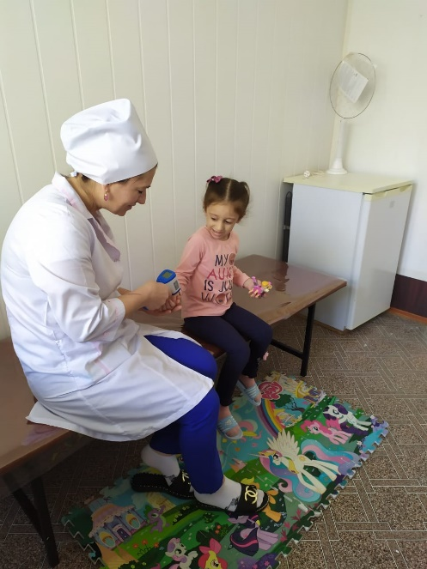
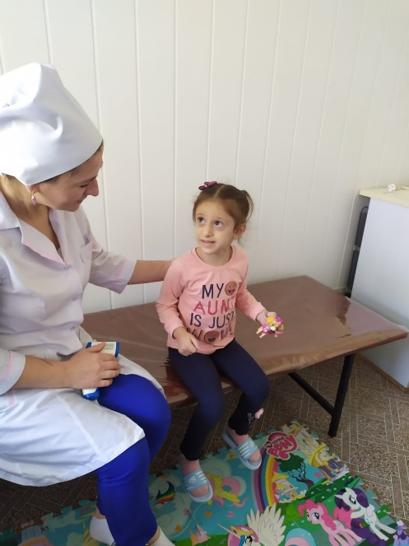

Педагог психолог-воспитатель: проводит психодиагностику, психокоррекционно – развивающую работу, просвещение и консультирование педагогов и родителей.
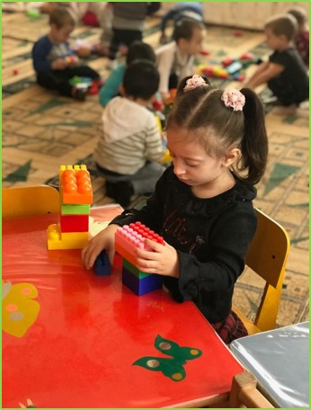
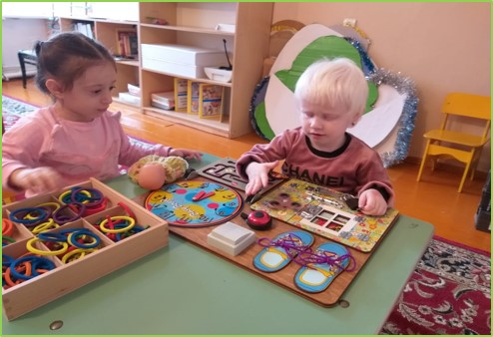

Учитель- логопед: проводит диагностический мониторинг, занимается коррекцией и развитием речи, разрабатывает рекомендации другим специалистам по использованию рациональных логопедических приемов в работе с детьми.

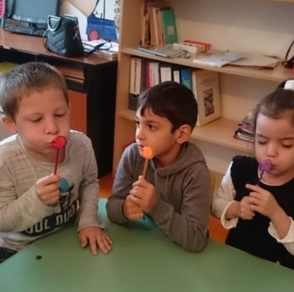
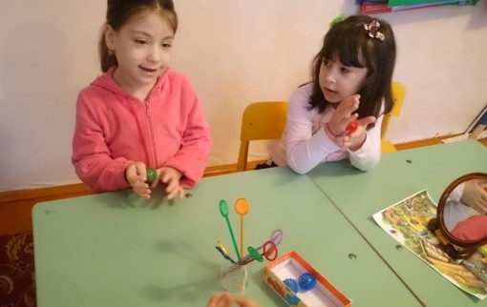

Целью службы сопровождения – является создание условий для максимального личностного развития дошкольника. Именно в ситуации взаимодействия мы можем достигнуть эту цель и результатом процесса сопровождения, будет являться дошкольник, обладающий достаточным уровнем готовности к обучению в школе. Процесс сопровождения начинается с бережного и конфиденциального сбора информации о различных сторонах жизни и динамики развития ребёнка. Для получения и анализа такого рода информации используются методы педагогического и психологического мониторинга. Таким образом, проведение мониторинга является информационным обеспечением процесса сопровождения.
Полученные результаты отражаются в листах «Индивидуальные особенности развития». Так как мониторинг выявляет не только запаздывание в развитии и проблемы детей, но и положительные моменты, то эта форма позволяет отражать сильные и слабые стороны в развитии ребёнка, также индивидуальные проявления, особенности. В целом, знание тех и других особенностей необходимы для оптимальных форм сопровождения. Показывают перспективу его дальнейшего развития, то над чем нужно работать.
В конце сентября, после проведения мониторинга, в детском саду с детьми с задержкой психического напряжения (3 детей) проводятся психолого-медико-педагогические консилиумы, где происходит объединение информации отдельных составляющих статуса ребенка от всех специалистов, что позволяет увидеть ребенка, как целостную личность. На основе целостного видения ребенка с учетом его актуального развития, разрабатываются стратегии сопровождения, разрабатываются конкретные задачи по отношению к каждому ребенку и группе в целом. Происходит организация целостного сопровождения, задействовав профессиональный и личностный потенциал всех педагогов и специалистов.
Непосредственно реализация решений консилиума осуществляется через различные виды и направления работы. После проведения ПМПК разрабатываются «Маршруты сопровождения» на квартал, такая форма ведения позволяет отследить динамику в развитии за период, оценить результативность работы и выработать дальнейшую линию сопровождения. ПМПК мы считаем наиболее важным и центральным моментом работы службы сопровождения, на которой нанизываются другие виды деятельности. ПМПК имеет «+» в том, что он обладает обучающим эффектом, он позволяет педагогам стать наблюдательнее и объективнее в оценке поведения детей.
Результаты проводимого мониторинга служат основой для правильной реализации коррекционно-развивающей работы.
Составляется комплексно-тематическое планирование образовательного процесса с учетом принципа интеграции, под которой понимается состояние (или процесс, ведущий к такому состоянию) связанности взаимопроникновения и взаимодействия отдельных образовательных областей, обеспечивающих целостность образовательного процесса.
Комплексно-тематический принцип планирования служит достижению одной цели – развитию детей в познавательной, социальной, эмоциональной и физических сферах, сохранению их физического и психического здоровья, обеспечивает продуктивность и увлекательность процесса, выводит детей на самоорганизацию, самостоятельный уровень познания через открытия.
Все мы хорошо знаем и понимаем, что эффективность нашей работы зависит и возможна лишь, при условии активности, заинтересованной позиции родителей и педагогов.
Конечно же, педагог был и будет основной фигурой, проводником разнообразных воздействий и влияния на ребёнка. Поэтому консультирование педагогов – эта форма, которая позволяет организовать ситуацию сотрудничества в решении проблем, вопросов касающихся воспитанников и профессиональных задач самого педагога. Как правило, от нас ждут «готовых рецептов» или «как поступить?»
Просвещение всех педагогических работников осуществляется через различные формы:
- тематические консультации
- семинары-практикумы
-тренинги
-выступление на педагогических педсоветах
Пропаганда логопедических знаний компетентности не только повышению уровня логопедической компетентности, но и получение сведения и знания позволяют педагогам в группах создать условия для успешного развития ребёнка, осуществлять индивидуальный подход к каждому.
Общая цель: создание условия для привлечения семьи к сопровождению ребёнка.
Задачи: необходимо создавать ситуацию сотрудничества, формировать установку ответственности родителей по отношению к проблемам ребёнка.
Работа строится в двух направлениях.
1. ПРОСВЕЩЕНИЕ. Цель: передача психологических знаний.
Используются всевозможные формы – лектории, семинары-практикумы, тренинги, игры.
2. КОНСУЛЬТИРОВАНИЕ. Задачи: А) информирование родителей об особенностях и проблемах развития ребёнка; Б) оптимизация детско- родительских отношений; В) поддержка, если есть серьёзные проблемы у ребёнка.
Таким образом такие формы работы помогают привлечь родителей к работе.
И в заключении, если говорить о эффективности сопровождения, то наверное в первую очередь показателем будет являться эмоциональное состояние и отношение детей к посещению детского сада. Итог реализации сопровождения детей в системе ДО на современном этапе рассматривается через интегративные качества ребёнка: соответствие нормам физического развития, владение основными культурно-гигиеническими навыками; любознательность, активность; эмоциональная отзывчивость; владение средствами общения и способами взаимодействия с взрослыми и сверстниками; способность управлять своим поведением, планировать свои действия на основе первичных ценностных представлений, соблюдение элементарных общепринятых норм и правил поведения; способность решать личностные задачи, адекватные возрасту; сформированность первичных представлений о себе, семье, обществе, государстве, мире, природе; владение универсальными предпосылками учебной деятельности, умениями работать по правилу и по образцу, слушать взрослого и выполнять его инструкции; владение необходимыми умениями и навыками для осуществления различных видов детской деятельности.
Мониторинговое исследование:
Цель мониторинга: оценка качества психолого-медико- педагогического сопровождения воспитанников.
Задачи мониторинга:
-проанализировать состав службы ПМП сопровождения;
-проанализировать материально-техническое обеспечение коррекционно-образовательного процесса;
-проанализировать программно-методическое обеспечение коррекционно-образовательного процесса;
-проанализировать динамику развития воспитанников в коррекционно- образовательном процессе.
Объект мониторинга: качество психолого-медико-педагогического сопровождения.
Предмет мониторинга: процесс психолого-медико-педагогического сопровождения.
Субъекты мониторинга: воспитанники и специалисты ПМП сопровождения.
Методы мониторинга: диагностика, наблюдение за воспитанниками, опрос, анкетирование специалистов, анализ документации.
Этапы мониторинга процесса ПМП сопровождения:
1. Подготовительный (сентябрь)
2. Диагностические (сентябрь, январь, апрель-май)
3. Аналитико-прогностический (апрель-май)
Показатели мониторинга:
1. Условия осуществления коррекционно-образовательного процесса:
- кадровый состав службы ПМП сопровождения;
- материально-техническое обеспечение коррекционно- образовательного процесса;
- программно-методическое обеспечение коррекционно- образовательного процесса.
2. Достижения воспитанников:
- динамика развития.

